Карточка №1.

5) Решение.

Данная функция определена и дифференцируема на множестве всех действительных чисел. f’(х)=3x2-2x-1. Исследуем знак производной для этого решим уравнение f’(x)=0 и отметим корни на координатной прямой.

Д=4+12=16, х1=, х2=

Функция убывает на промежутке [$-\frac{1}{3};1$].

Функция возрастает на отрезке (- $∞;-\frac{1}{3}$] и на промежутке [1;+ $∞$).

Длина промежутка возрастания равна 1-($-\frac{1}{3}$)= $\frac{4}{3}$ 
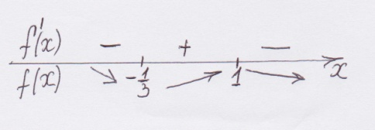

Ответ: $\frac{4}{3}$.